ВСЕРОССИЙСКАЯ ОЛИМПИАДА ШКОЛЬНИКОВ
ПО ТЕХНОЛОГИИ 2018-2019 уч. г.
ШКОЛЬНЫЙ ЭТАП
9 класс
Номинация «Культура дома и декоративно-прикладное творчество»
Практическая работа
«Обработка декоративной детали - паты»
Перед началом работы внимательно прочитайте задание, ознакомьтесь с объектом труда и проверьте наличие всех материалов для работы.

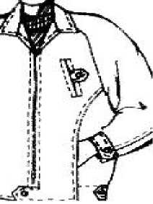
Задание:
Выполните обработку паты и прикрепите её к основной детали пуговицей и декоративной строчкой.
Материалы:
Основная деталь 12x20 см.
Две детали декоративной паты 15x7 см.
Пуговица с двумя отверстиями.
Пата - деталь швейного изделия,
которая служит для его декоративного оформления и настрочена или втачана одним концом в шов.
 |  |  | ч
 | ч
^ |  | 20 |  | ^

-5 | А  1>  V
И

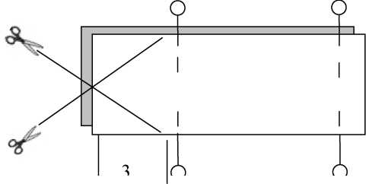
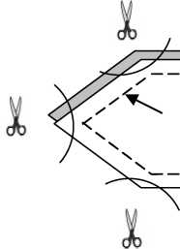
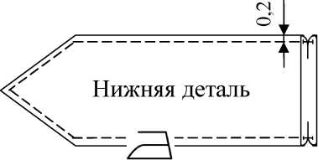

Последовательность выполнения и графическое изображение

Описание операции
1. Сложить две детали паты лицевыми сторонами внутрь, уравнивая срезы. Сколоть. Произвести разметку и раскрой фигурного конца паты.
2. Сметать детали паты. Обтачать пату по боковым сторонам и внешнему фигурному концу (1). Ширина шва 0,5-0,7 см. Высечь припуски шва в углах, не доходя до строчки 0,2 см. Вывернуть пату на лицевую сторону, выправить углы.
3. Выметать шов обтачивания с помощью прямых стежков, располагая шов обтачивания «в раскол». Приутюжить.
4. Проложить отделочную строчку по боковым сторонам и фигурному концу верхней детали паты. Ширина шва 0,7-1 см. Удалить стежки временного назначения. Приутюжить. Уровнять необработанные срезы паты.

Графическое изображение
1
Верхняя
о
o'

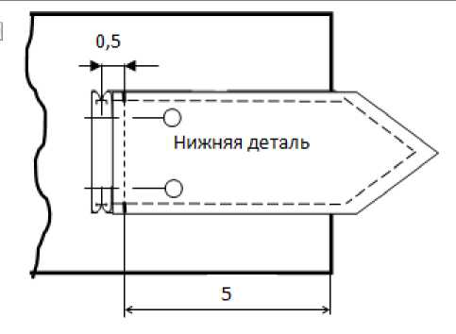
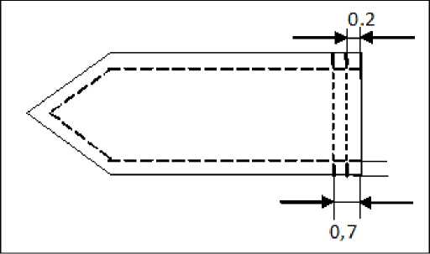
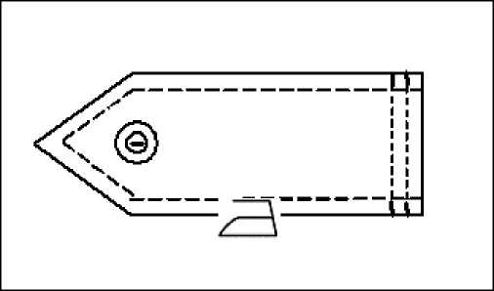
5. Наметить место расположения
паты на основной детали. При-
колоть пату. Наметать. Притачать
пату к основной детали 12x20 см
по намеченной линии. Ширина
шва 0,5 см.
6. Отогнуть пату, закрыв строчку
притачивания, настрочить на
основную деталь двойной стро-
чкой в соответствии с моделью,
выполняя закрепки. Ширина шва
0,2 см и 0,7 см.
7. Наметить место расположения
пуговицы. Пришить пуговицу,
скрепляя пату с основной
деталью. Провести окончатель-
ную ВТО.

«Обработка декоративной детали - паты»
Оценочная таблица
№  п/п | Критерии оценки | Баллы | Баллы  по  факту
1. | Правильная организация рабочего места,  наличие формы  (да/нет). | 2
2. | Симметричность разметки фигурного конца  паты  (да/нет). | 4
3. | Ширина паты по всей длине одинакова (да/нет). | 4
4. | Качество высеченных и выправленных углов (да/нет). | 4
5. | Ширина отделочной строчки по всему периметру одинакова (7-10) ±1 мм. | 6
6. | Правильная разметка паты на основной детали (да/нет) | 2
7. | Качество отделочных параллельных строчек (да/нет). | 4
8. | Наличие закрепок, их оптимальная длина (5-7) ±1 мм. | 4
9. | Нити временного назначения удалены (да/нет). | 2
10. | Качество крепления пуговицы (да/нет). | 3
11. | Качество ВТО на всех этапах (да/нет). | 3
12. | Соблюдение безопасных приёмов труда (да/нет). | 2
 | Итого: | 40

ВСЕРОССИЙСКАЯ ОЛИМПИАДА ШКОЛЬНИКОВ
ПО ТЕХНОЛОГИИ 2018-2019 уч. г.
ШКОЛЬНЫЙ ЭТАП
9 класс

Номинация «Культура дома и декоративно-прикладное творчество»

Практическая работа
Ответы и критерии оценивания

«Обработка декоративной детали - паты»
Перед началом работы внимательно прочитайте задание, ознакомьтесь с объектом труда и проверьте наличие всех материалов для работы.

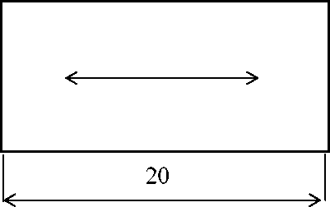
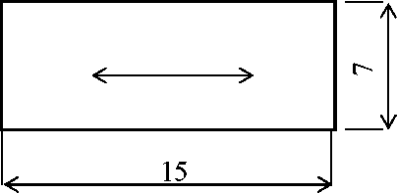
Задание:
Выполните обработку паты и прикрепите её к основной детали пуговицей и декоративной строчкой.
Материалы:
Основная деталь 12x20 см.
Две детали декоративной 15x7 см.
Пуговица с двумя отверстиями.
паты
Пата - деталь швейного изделия,
которая служит для его декоративного оформления и настрочена или втачана одним концом в шов.
л
(N

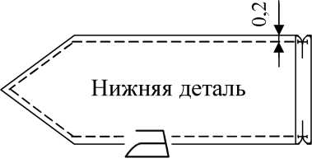
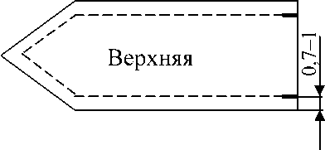

Последовательность выполнения и графическое изображение

Описание операции
1. Сложить две детали паты лицевыми сторонами внутрь, уравнивая срезы. Сколоть. Произвести разметку и раскрой фигурного конца паты.
2. Сметать детали паты. Обтачать пату по боковым сторонам и внешнему фигурному концу (1). Ширина шва 0,5-0,7 см. Высечь припуски шва в углах, не доходя до строчки 0,2 см. Вывернуть пату на лицевую сторону, выправить углы.
Графическое изображение
О О
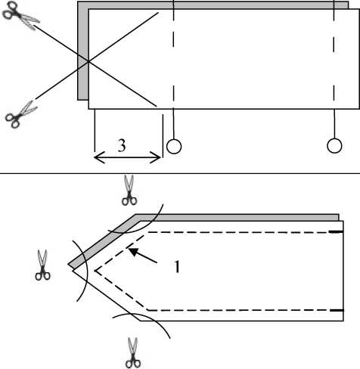
3. Выметать шов обтачивания с помощью прямых стежков, располагая шов обтачивания «в раскол». Приутюжить.
4. Проложить отделочную строчку по боковым сторонам и фигурному концу верхней детали паты. Ширина шва 0,7-1 см. Удалить стежки временного назначения. Приутюжить. Уровнять необработанные срезы паты.

5. Наметить место расположения
паты на основной детали. При-
колоть пату. Наметать. Притачать
пату к основной детали 12x20 см
по намеченной линии. Ширина
шва 0,5 см.
6. Отогнуть пату, закрыв строчку
притачивания, настрочить на
основную деталь двойной стро-
чкой в соответствии с моделью,
выполняя закрепки. Ширина шва
0,2 см и 0,7 см.
7. Наметить место расположения
пуговицы. Пришить пуговицу,
скрепляя пату с основной
деталью. Провести окончатель-
ную ВТО.

«Обработка декоративной детали - паты»
Оценочная таблица
№  п/п | Критерии оценки | Баллы | Баллы  по  факту
1. | Правильная организация рабочего места,  наличие формы  (да/нет). | 2
2. | Симметричность разметки фигурного конца  паты  (да/нет). | 4
3. | Ширина паты по всей длине одинакова (да/нет). | 4
4. | Качество высеченных и выправленных углов (да/нет). | 4
5. | Ширина отделочной строчки по всему периметру одинакова (7-10) ±1 мм. | 6
6. | Правильная разметка паты на основной детали (да/нет). | 2
7. | Качество отделочных параллельных строчек (да/нет). | 4
8. | Наличие закрепок, их оптимальная длина (5-7) ±1 мм. | 4
9. | Нити временного назначения удалены (да/нет). | 2
10. | Качество крепления пуговицы (да/нет). | 3
11. | Качество ВТО на всех этапах (да/нет). | 3
12. | Соблюдение безопасных приемов труда (да/нет). | 2
 | Итого: | 40

